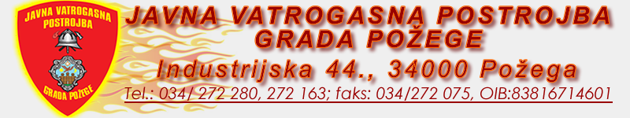
U Požegi,19. veljače 2019. godine
URBROJ: 371-02-20

Na temelju članka 27. važećeg Statuta Javne vatrogasne postrojbe Grada Požege, Upravno vijeće Javne vatrogasne postrojbe Grada Požege na 01. sjednici održanoj 17. veljače 2020. godine donosi,

ODLUKU

o izmjeni i dopuni Pravilnika o plaćama i naknadama Javne vatrogasne postrojbe Grada Požege sa analitičkom procjenom radnih mjesta

Članak 1

Ovom odlukom o izmjeni i dopuni, mijenja i se i dopunjuje Pravilnika o plaćama i naknadama sa analitičkom procjenom radnih mjesta Javne vatrogasne postrojbe Grada Požege, broj:207-11-17 od 15. studenog 2017. godine ( u daljnjem tekstu Pravilnik).

Članak 2.

Članak 1. mijenja se broj izvršitelja Analitičke procjene radnih mjesta. U tablici pod rednim brojem 5. broj izvršitelja sa dva na jedan izvršitelj, te pod rednim brojem 8. sa jednog izvršitelja na dva izvršitelja.

Članak 3.

Ova Odluka stupa na snagu od dana objave na oglasnoj ploči i internetskoj stranici Javne vatrogasne postrojbe Grada Požege.

Predsjednik Upravnog vijeća
JVP Grada Požege
Anto Brkić dipl. soc. radnik

